1. 筛选功能无效

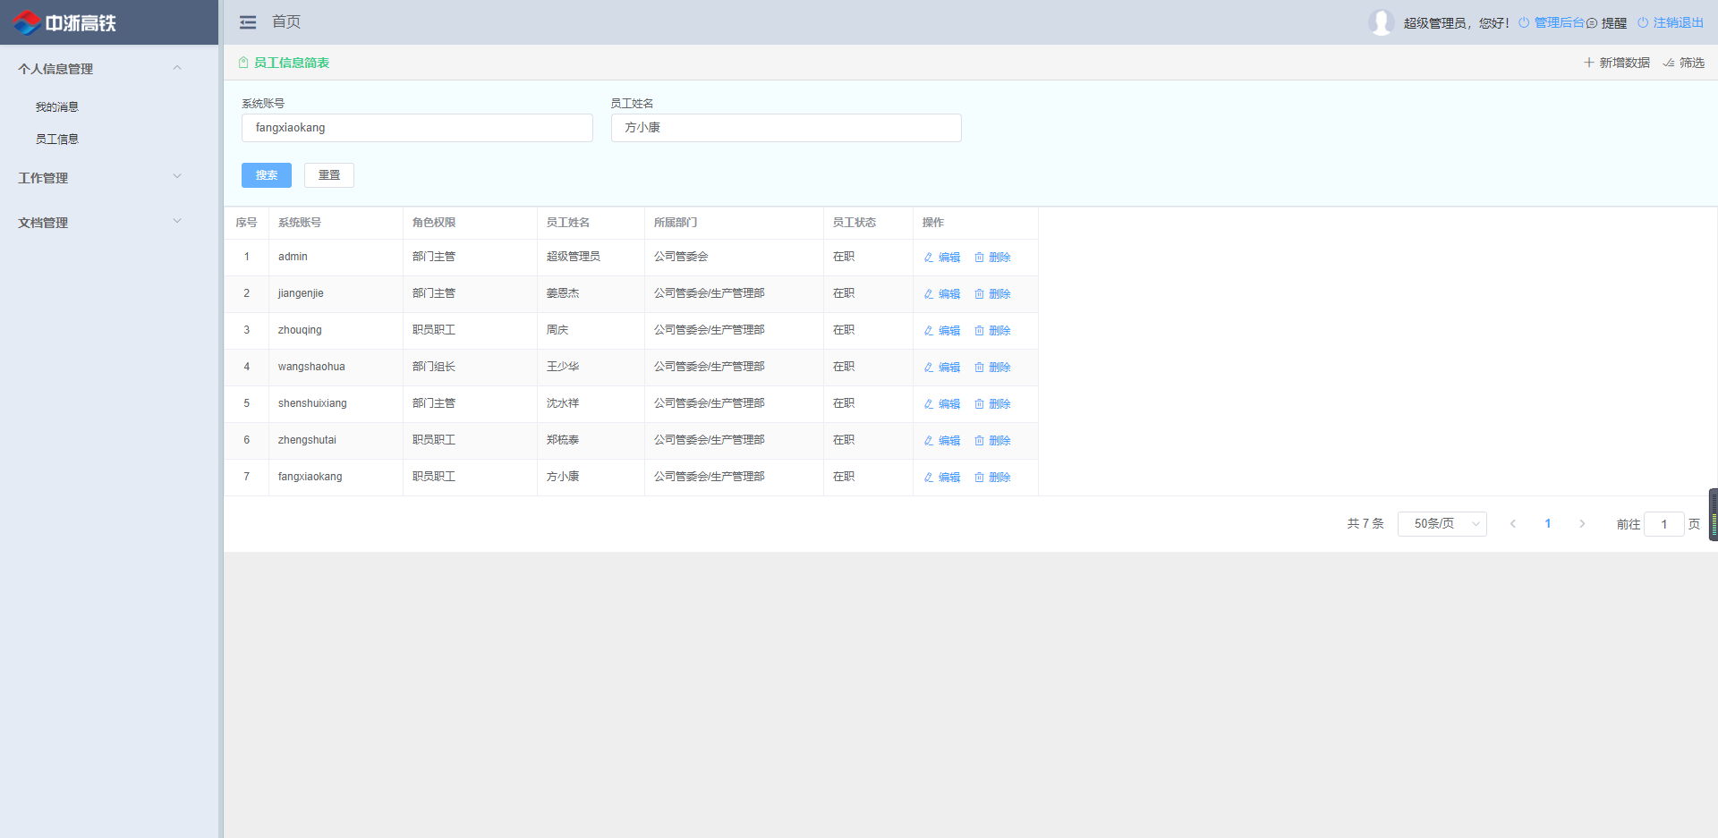

1. 筛选功能过于简单，应该还要可以按部门筛选，按职级筛选等高级筛选功能。
2. 修改组织机构字段时，新增一个字段，其余字段全部自动清除。

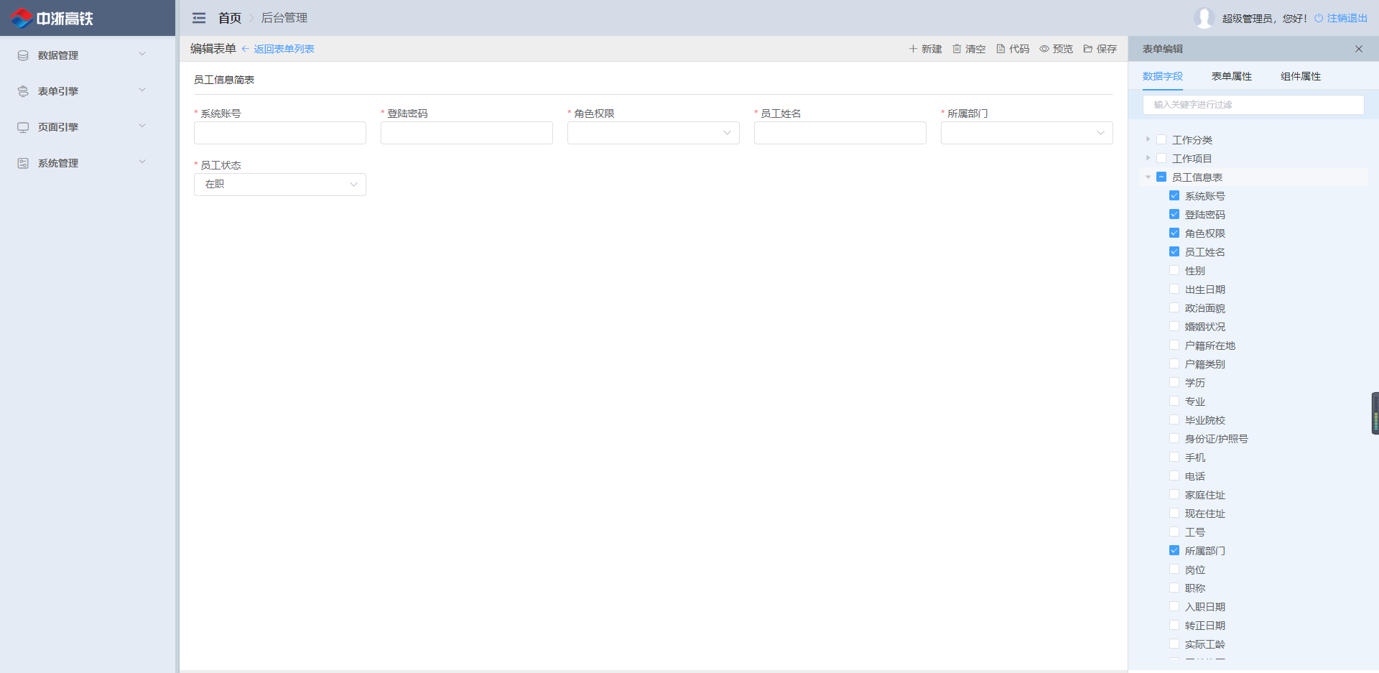

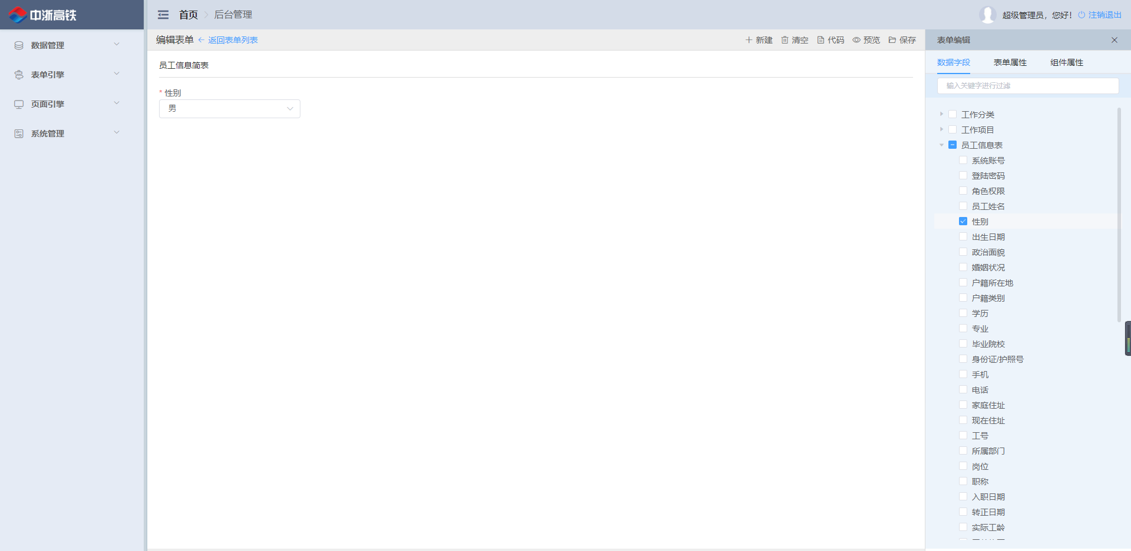

1. 在组织机构中查看所属员工时，选择框未对齐。

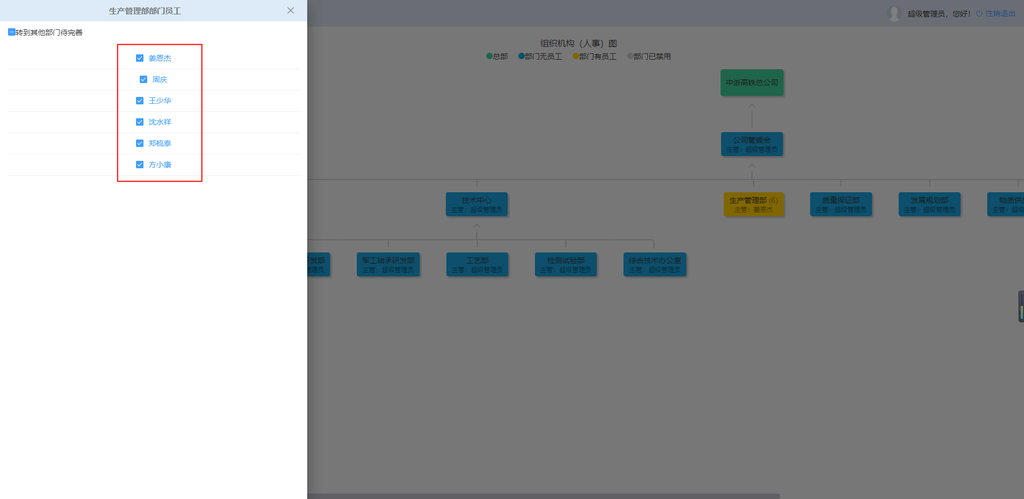

1. 人员信息排序按照职级进行排序，副部长级别以下的员工只有修改自己账号的权限。一个部门只能看自己部门下面的员工，部长对自己部门的人员信息负责。部长级以上的工作人员可以看所有人员信息，但无修改删除权限。

